|  |
| --- |
| **ЯМАЛО-НЕНЕЦКИЙ АВТОНОМНЫЙ ОКРУГ**  **Муниципальное бюджетное учреждение дополнительного образования**  **«Станция технического творчества г. Губкинский»**  Адрес: ЯНАО, 629830 г.Губкинский микрорайон 3, дом 38, код 34936 телефон 3-03-97, 5-18-97. E-mail: [stt@mogub.yanao.ru](mailto:stt@mogub.yanao.ru) |

**Проект**

**беспилотный автомобиль «Модуль»**

**Руководитель проекта:**

**Филицин Андрей Алексеевич**

**педагог дополнительного образования**

**МБУ ДО «Станция технического творчества г. Губкинский»**

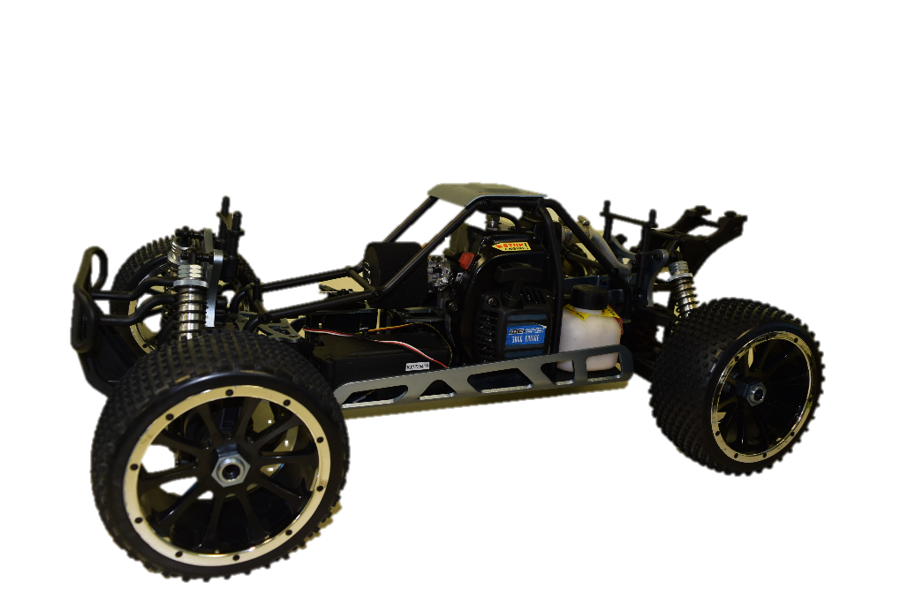

**г. Губкинский**

**2020 г**

**Беспилотный автомобиль «Модуль»**

Проект создания прототипа беспилотного автомобиля «Модуль».

Цель: модернизировать радиоуправляемую машину в прототип беспилотного автомобиля.

Планируется модернизировать радиоуправляемую машину в прототип беспилотного автомобиля, который сможет самостоятельно избегать столкновений с препятствиями и распознавать знаки дорожного движения.

Проект создания прототипа беспилотного автомобиля «Модуль», предполагает модернизацию радиоуправляемой машины.

Предполагается, что автомобиль автоматически перехватывает управление при возникновении предаварийной ситуации и пытается избежать столкновение с объектом(и).

Для принятия решения (Классификации ситуации) о предаварийной ситуации программным обеспечением автомобиля будет использоваться алгоритм машинного обучения «Random Forest», что позволит улучшить точность результата и сможет избежать «ложной» активации. Алгоритм будет работать на данных полученных с датчиков расстояния. В дальнейшем планируется расширить кол-во датчиков для классификации ситуаций.

Также предполагается использовать компьютерное зрение, для детектирования и классификации знаков дорожного движения, что позволит автоматически ограничивать скорость автомобиля на определённых участках дороги.

**Сокращения:**

**ЯП** – Язык программирования

**Этапы реализации проекта**

|  |  |  |  |  |  |  |
| --- | --- | --- | --- | --- | --- | --- |
| **№ п/п** | **Наименование** | **Задачи** | **Ответственный** | **Сроки исполнения** | **Результат** | **Выполнена** |
| 1 | Формирование группы из воспитанников и преподавателей станции, для реализации проекта | Привлечь и сформировать группу из воспитанников и преподавателей МБУ ДО «СТТ» для реализации данного проекта | Филицин А.А. | Сентябрь 2020 года. | Сформирована группа из 4-х воспитанников и руководителя | Сентябрь 2020 года. |
| 2 | Подбор необходимого оборудования и программного обеспечения. | Проанализировать поставленную задачу и результаты похожих проектов для формирования списка необходимого оборудования и программного обеспечения. | Филицин А.А. | Сентябрь 2020 года. | * Автомобиль на радиоуправлении * Программируемый микроконтроллер Arduino Uno * Одноплатный компьютер Raspberry Pi * 3 датчика HC-SR04, которые позволяют определять дистанцию от автомобиля в трёх направлениях * Радиоприёмник * Raspberry pi camera rev 1.3 * Arduino (ПО) * Python (ПО) * Visual Studio 2019 (ПО) * Дополнительные библиотеки для языков программирования (python, c++): openCV, tensorflow, serial, numpy, sklearn, pandas и т.д. | Сентябрь 2020 года. |
| 3 | Изучение и получение необходимых знаний и навыков по работе с используемым оборудованием и программным обеспечением | Проанализировать и изучить необходимые направления, навыки и компетенции. | Филицин А.А. | Сентябрь – ноябрь 2020 года. | Были изучены следующие направления, навыки и компетенции:   * Язык программирования C++ * Язык программирования Python * Работа с микроконтроллером Arduino Uno * Работа с радиоприёмником * Работа с датчиками расстояния HC-SR04 * Работа с сервоприводами * Работа с портами Arduino и передача / получения информации через библиотеку «Serial» (ЯП Python) * Работа с библиотеками для работы с данными (в том числе с BigData) «numpy», «pandas» (ЯП Python) * Работа с библиотеками для машинного обучения «sklearn» - для принятия решения о предаварийной ситуации используя алгоритм «Random Forest» (Алгоритм тестируется и может быть изменён), «tensorflow» - для детектирования и классификации знаков дорожного движения (будет использоваться свёрточная нейронная сеть, на данный момент архитектура в разработке) * Работа с одноплатным компьютером Raspberry Pi с операционной системой Raspberry Pi OS (Linux) * Обработка изображения, полученного с камеры для улучшения точности детектирования и классификации | Основная часть работы выполнена, работа продолжается над изучением дополнительной информации по машинному обучению (machine learning, computer vision)  Этап задерживается из-за сложности изучаемого материла (материал по данным темам не предназначен для детей в возрасте 13-17 лет, обычно его преподают на 4 курсе университета по направлениям, связанным с программированием) |
| 4 | Работа над созданием прототипа. | Создать прототип для проверки используемых подходов, технологий, библиотек (связанных с машинным обучением) и ПО | Филицин А.А. | Декабрь 2020 года. | Создан прототип и проводится тестирование используемых подходов, технологий, библиотек (связанных с машинным обучением) и ПО | Выполняется |
| 5 | Испытательные заезды | Провести испытательный заезд для тестирования прототипа в реальных условиях и выявить проблемные моменты | Филицин А.А. | Январь 2021 года. |  |  |
| 6 | Демонстрация инженерного проекта на региональных соревнованиях «Робофест-2021» | Подготовить прототип к демонстрации инженерного проекта | Филицин А.А. | Февраль 2021 года в г. Ноябрьск. |  |  |

**Приложения 1**

**Схема прототипа:**

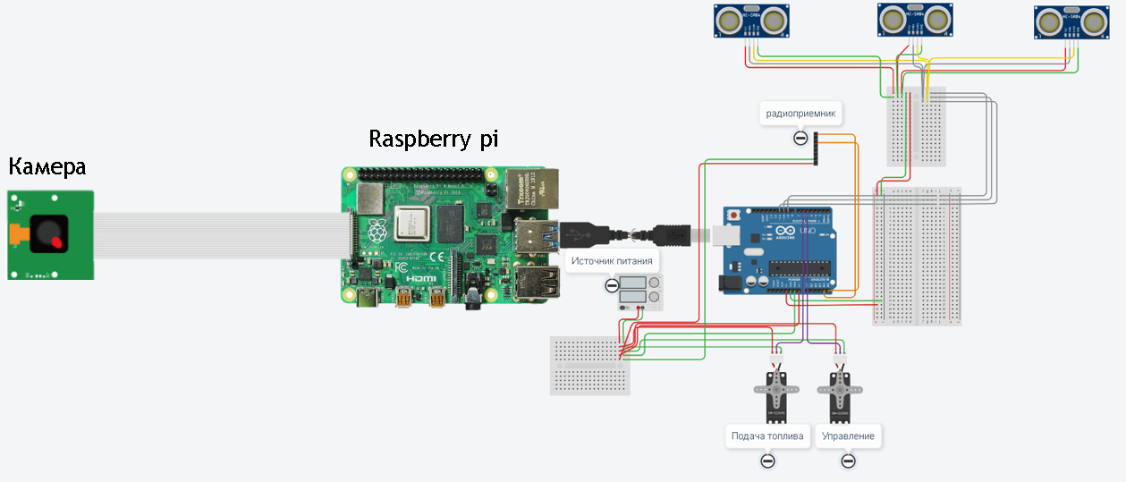

**Приложения 2**

**Результат создания прототипа:**

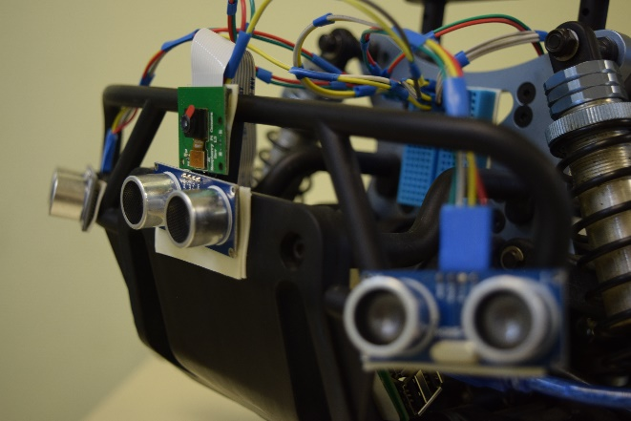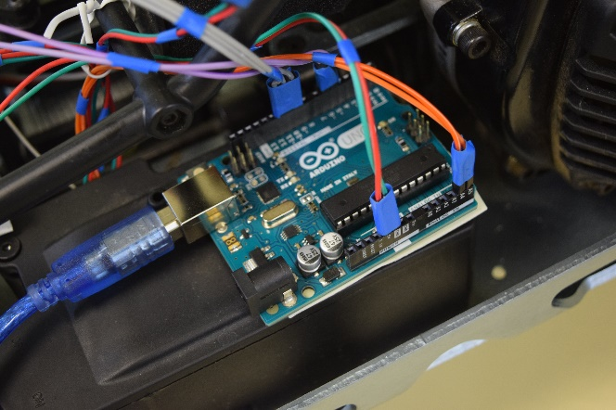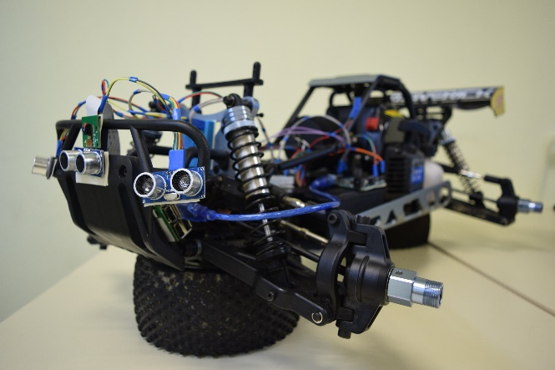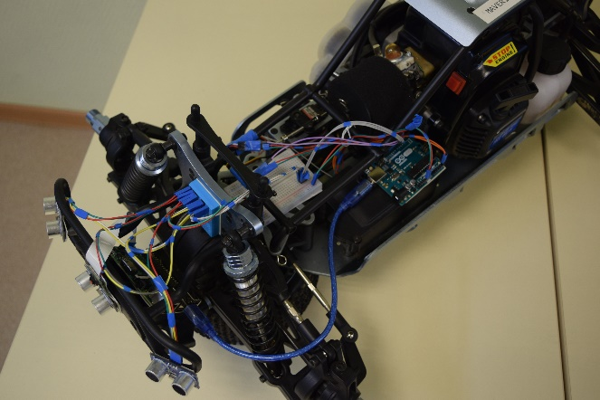

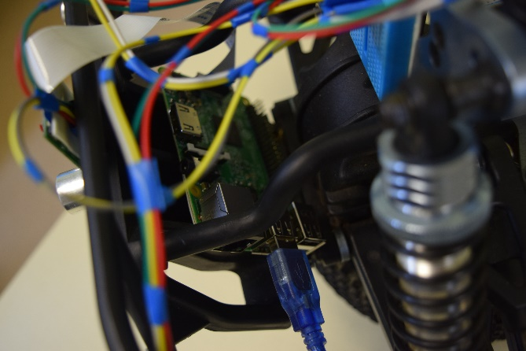С